 | Carátula para entrega de prácticas
Facultad de Ingeniería |  | Laboratorio de docencia

Laboratorios de computación
salas A y B

Profesor: | Hugo Zúñiga
Asignatura: | Fundamentos de Programación
Grupo:
No. de práctica(s): | Práctica 1
Integrante(s): | Carlos Jiménez Azuara
No. de lista o brigada:
Semestre:
1er semestre
Fecha de entrega: | 29/08/22
Observaciones:

CALIFICACIÓN: __________

La computación como herramienta de trabajo profesional de ingeniería

En esta sesión descubrimos y pusimos en práctica algunos de los atajos que tiene Google para facilitar nuestras búsquedas, además de que creamos nuestra cuenta en GitHub para comenzar a utilizar esta página web.

En la red existen los servidores, esos se pueden clasificar en:
Servidores de nombre DNS
Servidores de dominios (Servidor de nombres de dominio)
Todo dominio se guarda en el DNS para asistir a las direcciones IP.
Contiene el nombre de todos los dominios y su dirección IP.

Google juntó todas las direcciones IP para crear un buscador muy potente, este supero a todos sus contrincantes por mucho. Actualmente Google es un monopolio de información.

Cuando se crea una página web deben ponerse palabras clave para que nuestra página aparezca en las primeras opciones de búsqueda. Esto es algo que se usa mucho en marketing.
También, claro, podemos pagar para que nuestra página aparezca hasta arriba pero debemos cumplir ciertos requisitos.

Para hacer búsquedas más rápido, Google contiene comandos que nos pueden facilitar las búsquedas.
Estos son:

1.- “Or” Sirve para encontrar imágenes de una cosa u otra
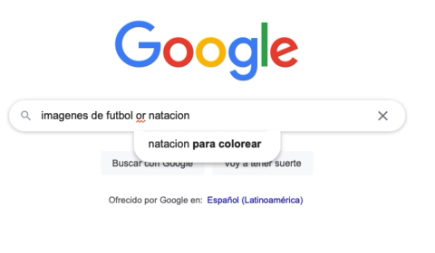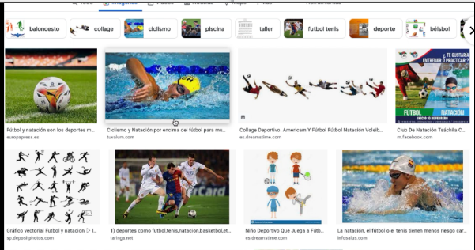

“-“ Con este símbolo buscaremos las imágenes que queramos que no contengan alguna cosa
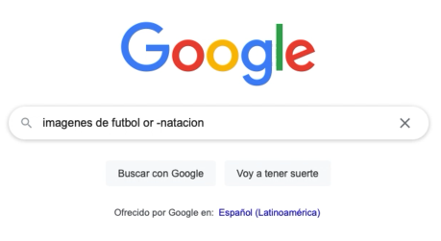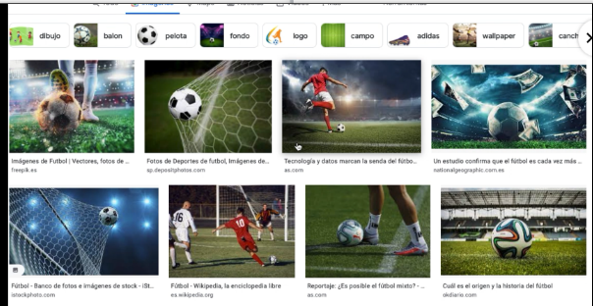
“” Para encontrar páginas que tengan exactamente las palabras que buscamos.
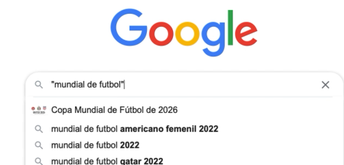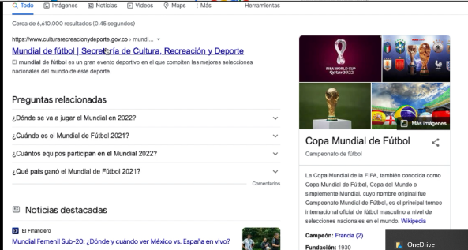
+ Sirve para que en la búsqueda se agregue la palabra y encuentre en páginas que la incluyan.
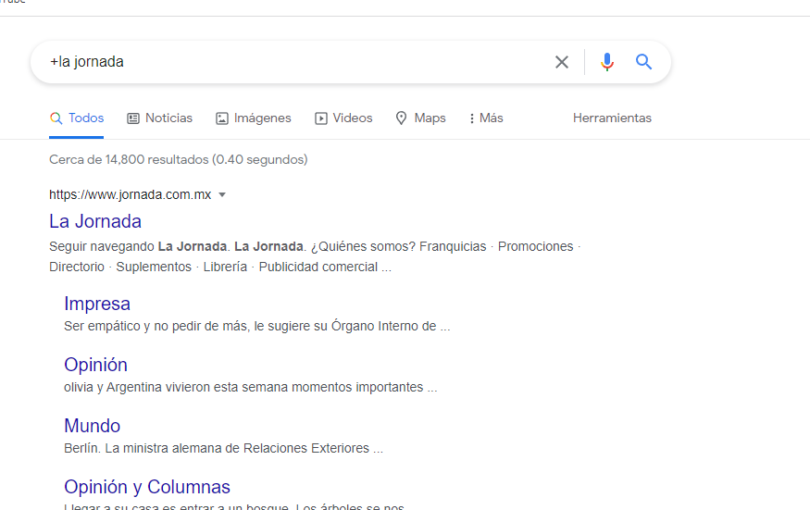
Define: Busca el significado de la palabra
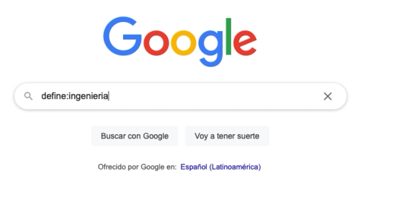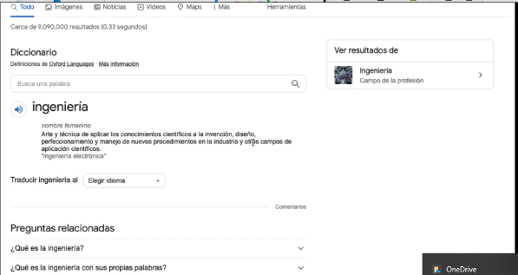
Site: ayuda a buscar en solo un sitio determinado
“~” Indica que encuentres relaciones con una palabra

“..” Sirve para buscar en un intervalo de números
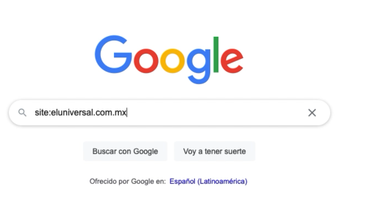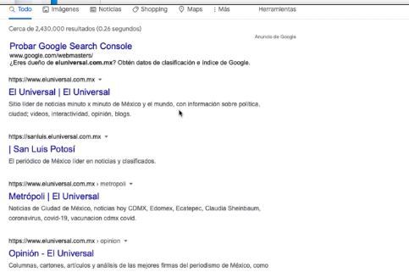
Intitle: Se encarga de encontrar páginas que tengan la palabra como titulo
Intext: Sirve para restringir los resultados donde se encuentre un término especifico
Filetype: Para buscar en un tipo de documento (PDF)
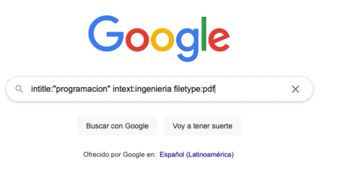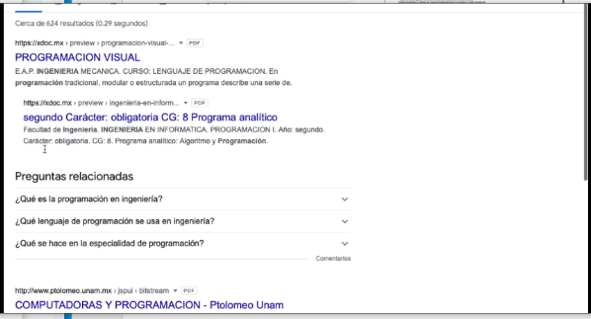
Calculadora: podemos buscar diversas operaciones en la calculadora de google.
Convertir:
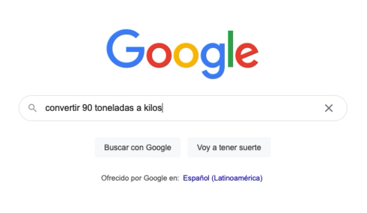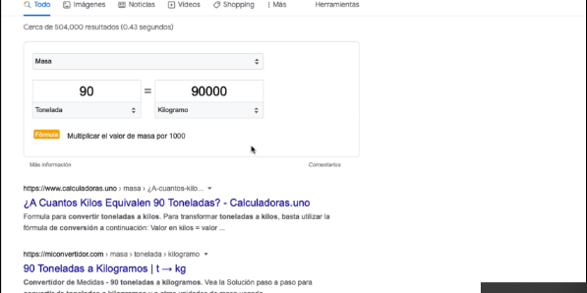
Sin + cos:
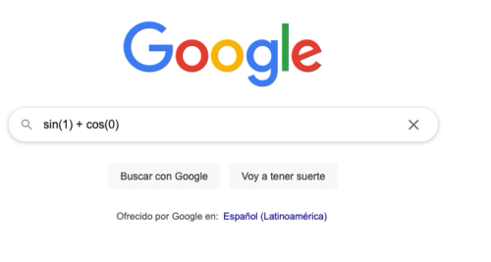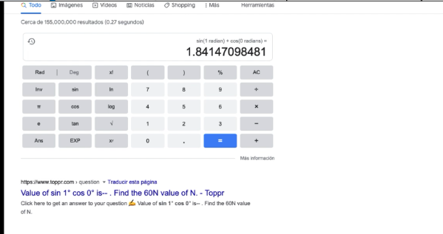
Sin from -pi to pi:

From: Define el intervalo de la función
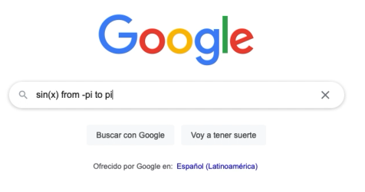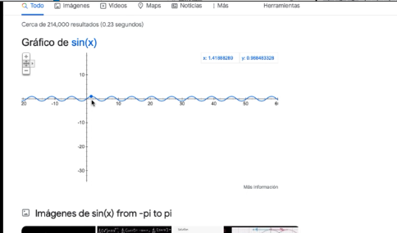
Google imágenes: Permite realizar búsquedas arrastrando una imagen almacenada en la computadora.
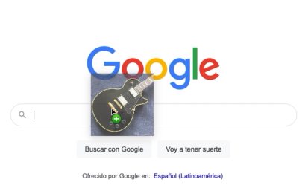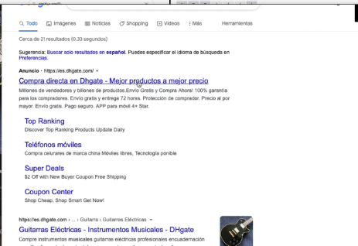
Google académico: Es un buscador que busca en artículos de revistas científicas y archivos escolares, está enfocado en el mundo académico
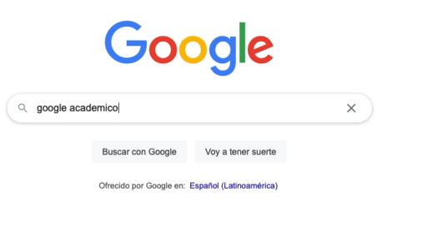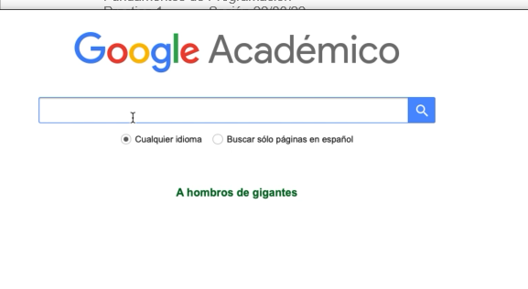
Author: Se indica que se quiere buscar a un autor en específico.
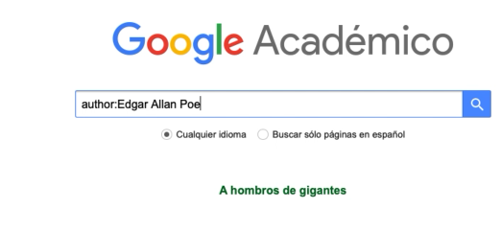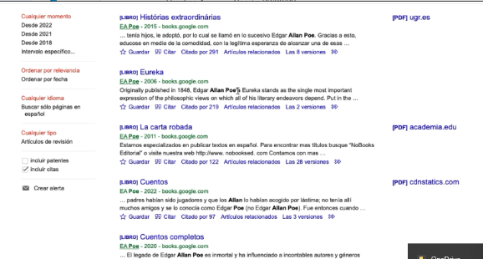
Author: <nombre> Obra: Busca la obra en especifico que se requiera
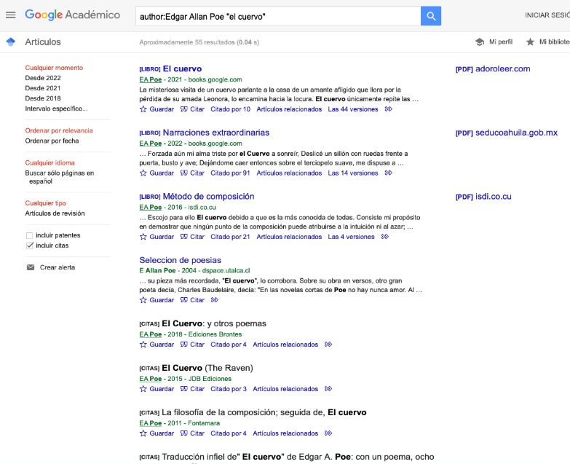

Con la práctica y la clase pudimos darnos cuenta de todo lo que hace google para facilitar nuestras búsquedas, es impresionante toda la cantidad de información que contiene y lo fácil que podemos acceder a ella.

Debemos aprender todos estos atajos que google creo para encontrar lo que buscamos más rápido y sin complicaciones.

Sin duda alguna hoy en día google es de las mejores herramientas de búsqueda que tenemos y debemos aprovechar al máximo las oportunidades que nos da.

